平成２９年度

指定障害福祉サービス

事業者等集団指導資料

平成３０年３月２７日（火）１４：００～１６:３０

香川県社会福祉総合センター大会議室

香川県健康福祉部障害福祉課

高松市健康福祉局障がい福祉課

平成２９年度指定障害福祉サービス事業者等集団指導資料

日時：平成３０年３月２７日（火）１４:０0～１６:３０

場所：香川県社会福祉総合センター大会議室

○指導内容

１　障害者支援施設・日中活動サービス　　　　　　　　　　　　　　　　　　　　　１（資料①、資料②）

２　共同生活援助・短期入所　　　　　　　　　　　　　　　　　　　　　　　　　１９（資料①、資料②）

３　共生型サービス等　　　　　　　　　　　　　　　　　　　　　　　　　　　　　　（資料①、資料③）

４　さべかいともいき条例

５　虐待防止　　　　　　　　　　　　　　　　　　　　　　　　　　　　　　　　　２９

６　Ｈ2９年度の主な指摘事項、Ｈ３０年度指導監査　　　　　　　　　　　　　　　３７（資料④）

７　取消事例

巻末資料

* 質問票　　　　　　　　　　　　　　　　　　　　　　　　　　　　　　　　　　３８

障害者支援施設・日中活動サービス

指定基準関係

人員について

１　前年度の平均利用者数

・前年度の延べ利用者数　÷　前年度の開所日数

　　　　※小数点以下第２位を四捨五入。

※前年度・・・当年度の前年の４月１日から３月３１日まで。

※開所日・・・通常の職員体制で利用者を受入れられる状態の日であって、サービス提供があった日（運営規程に明記）。

・延べ利用者数をカウントする場合、入院外泊中の利用者は本体報酬を算定する日のみをカウントする。

（療養介護、施設入所支援又は宿泊型自立訓練については、入所等した日を含み、退所等した日は含まない。）

２　平均障害支援区分（生活介護）

　・前年度の平均支援区分により見直すこと。

　　　　平均障害支援区分４未満　　　　　６：１以上

　　　　　　　〃　　　　４以上５未満　　５：１以上

　　　　　　　〃　　　　５以上　　　　　３：１以上

３　年度途中の利用者の増加

・人員配置数は、前年度の平均利用者数によって見直すこと（年度当初）。その配置数を下回った場合に報酬が減算される（人員欠如減算）。

・年度途中の利用者の増減で職員配置数を変える必要はない。ただし、利用者が相当増加した場合、現職員数では適切なサービスが確保されないと判断すれば指導する。

４　医師（生活介護）

　・日常生活上の健康管理及び療養上の指導を行う医師を配置する必要がある。

　・ただし、看護師等による健康状態の把握や健康相談が実施され、必要に応じて通院等による対応が可能な場合に限り、医師を配置しないことができる。

　・医師を配置しない場合は、本体報酬から減算される。

５　看護師（生活介護）

　・生活介護のサービス提供単位ごとに１人以上を配置のこと。

　・「１人以上」とは常勤換算ではない。

　・常時配置（毎日勤務）ということではない。

　・ただし、利用者の障害や状態を踏まえて適切なサービスを提供できるように留意のこと。

６　サービス管理責任者

・実態として他の職務を兼務できるが、他の職務の常勤換算に算入はできない。

・【新規指定の事業所】

　　　事業開始後１年間は、サービス管理責任者の研修修了の要件を満たしているものとみなす。

・【やむを得ない事情によりサービス管理責任者が欠如した事業所】

当該事由発生後１年間は、サービス管理責任者の研修修了の要件を満たしているものとみなす。

※　欠如した際の届出があった場合、やむを得ない事情については適切かどうか確認される。

●研修要件…………サービス管理責任者研修を修了し、次の１か２を満たす者。

１　相談支援従事者初任者研修（講義部分）

　　　２　旧障害者ケアマネジメント新規研修を修了し、かつ、相談支援従事者初任者研修（講義部分の一部）を修了した者

設備について

１　建築確認

・増築、改築及び大規模修繕等でも建築基準法に基づく建築確認が必要な場合あり。

・既存建物を利用する場合で床面積合計が１００㎡を超えると用途変更の手続きが必要。

２　消防設備

|  |  |  |
| --- | --- | --- |
|  | ①(区分４以上の利用者が概ね８割を超える)  障害者支援施設  短期入所  共同生活援助 | ②（左記以外の）  障害者支援施設  障害福祉サービス事業所  地域活動支援センター等 |
| 防火管理者、消防計画 | 収容人数１０人以上 | 収容人数３０人以上 |
| 消防機関の検査 | すべて | 延面積３００㎡以上  （ただし、入居・宿泊させるものは  すべて検査する必要有。） |
| 消火器 | すべて | 延面積１５０㎡以上 |
| スプリンクラー | すべて（※） | 延面積６，０００㎡以上（平屋以外） |
| 自動火災報知設備 | すべて | 延面積３００㎡以上（※）  （ただし、入居・宿泊させるものは  すべて設置する必要有。） |
| 消防機関への  火災通報装置 | すべて（※）  （ただし、自動火災報知設備と連動  して起動させる必要有。） | 延面積５００㎡以上 |
| 避難器具 | 収容人数２０人以上 | |
| 非常警報器具  （警鐘・携帯用拡声器・  手動式サイレン等） | 収容人数２０人以上５０人未満 | |
| 非常警報設備  （非常ベル・自動式  サイレン・放送設備） | 収容人数５０人以上 | |
| 誘導灯 | すべて | |
| 漏電火災警報器 | 延面積３００㎡以上 | |
| 屋内消火栓 | 延面積７００㎡以上 | |
| 防炎物品  （カーテン、じゅうたん等） | すべて | |

（※）平成２７年度より改正。既存の施設については、平成２９年度まで経過措置があったが、平成３０年度より義務化となる。

運営について

１　運営規程

・運営規程への記載事項

　　　　①事業の目的、運営方針　　　　　　　　　　②従業者の職種、員数、職務の内容

　　　　③営業日、営業時間　　　　　　　　　　　　④定員

　　　　⑤利用者から受領する費用の種類と金額　　　⑥通常の事業の実施地域

　　　　⑦サービス利用に当たっての留意事項　　　　⑧緊急時の対応

　　　　⑨非常災害対策　　　　　　　　　　　　　　⑩主たる対象とする障害種別

⑪虐待防止措置　　　　　　　　　　　　　　⑫その他運営に関する重要事項

　・就労継続支援Ａ型特有の記載事項は上記に加えて

　　　　①生産活動の内容、賃金及び工賃並びに利用者の労働時間及び作業時間

２　防災対策

・消防用設備の自主点検を行うこと。

・災害時における職員の役割分担を定め、周知・掲示すること。

・緊急時の通報体制を整備すること。

・緊急連絡網を作成すること。

・消火訓練、避難訓練は、年２回以上実施すること（うち１回は夜間想定訓練）。

・地震対策、地震発生に対する備蓄を行うこと。

・土砂災害危険箇所図等で確認の上、該当する場合、必要な対策を検討しておくこと。

３　虐待防止、人権擁護

・虐待防止責任者を設置する等、体制を整備すること。

・虐待防止マニュアルを作成すること。

・職員研修を実施すること。

４　利用者預り金

・預り金管理規程を作成すること。

・利用者から管理依頼書を徴し、預り証を交付すること。

・預り金の出納について記録すること。

・預り金の出納状況や残額について、定期的に本人や家族に報告すること。

５　苦情解決

・苦情受付担当者、苦情解決責任者を定めるなど、苦情解決の体制を整備すること。

・苦情解決マニュアルの作成すること。

・苦情について記録を整備すること。

・第三者委員を設置すること。

・苦情担当職員、第三者委員、運営適正化委員会等の連絡先等について利用者へ周知すること。

（掲示、重要事項説明書、契約書等）

６　事故発生時の対応

・関係機関や家族への連絡体制を整備すること。

・事故に関する記録を整備すること。

・利用者に賠償すべき事故の場合、速やかに損害賠償を行うこと。

　・適切な再発防止策を検討すること。

７　工賃

・生産活動収入から必要経費を控除した額を利用者工賃として支給すること。

（生産活動を行う生活介護においても同様）

※　必要経費には、人件費（職業指導員など就労事業に直接携わる職員で加配の者の給与等に限る。）を含むことができる。

・工賃支払のための規定を作成し、それに基づき工賃を支給すること。

・就労継続Ｂ型の場合、施設全体の年平均工賃は月額３，０００円を下回らないこと。

・「工賃向上計画」未作成の事業所は、できるだけ早期に平成２９年度までの計画を作成し、香川県に提出すること。

８　利用者の健康管理

・施設入所支援を提供する施設は、年２回以上の定期健康診断を行うこと。

・一般的な健康診断の経費は施設が負担すること。

※　精密検査、成人病検査、人間ドック等は利用者負担。

・病院受診、服薬状況を記録すること。

９　衛生管理

・給排水設備について、年１回以上保守点検、清掃を行うこと。

受水槽・・・１０㎥超の場合に水道法による検査

浄化槽・・・年１回以上指定検査機関による検査

・感染症（レジオネラ症、ウイルス性肝炎など）、食中毒等の対策マニュアルを作成すること。

１０　掲示

・運営規程、重要事項説明書、職員の勤務体制等を利用者が見やすい場所に掲示すること。

１１　記録の整備

・従業者、設備、備品、会計に関する諸記録を整備すること。

・サービス提供に関する記録は５年間保存すること。

１２　職員の雇用通知等

・すべての従業者について、次の内容を明示すること（⑦～⑭は、制度を設ける場合に明示が必要。）

|  |  |
| --- | --- |
| 書面の交付による明示事項 | 口頭の明示でもよい事項 |
| 1. 労働契約の期間 2. 就業の場所・従事する業務の内容 3. 始業・終業時刻、所定労働時間を超える労働の有無、休憩時間、休日、休暇及び交替制勤務をさせる場合は就業時転換(交替期日あるいは交替順序等)に関する事項 4. 賃金の決定・計算・支払方法及び賃金の締切り・支払の時期に関する事項 5. 退職に関する事項(解雇の事由を含む) | 1. 昇給に関する事項 2. 退職手当の定めが適用される労働者の範囲、退職手当の決定、計算・支払の方法及び支払時期に関する事項 3. 臨時に支払われる賃金及び賞与などに関する事項 4. 労働者に負担させる食費及び作業用品その他に関する事項 5. 安全・衛生に関する事項 6. 職業訓練に関する事項 7. 災害補償、業務外の傷病扶助に関する事項 8. 表彰、制裁に関する事項 9. 休職に関する事項 |

１３　就業規則関係

・常時１０人以上の従業者を雇用する場合、就業規則を作成し、労働基準監督署へ届け出ること。

　（常時１０人未満の場合も、就業規則を成文化することが望ましい。）

・変形労働時間制を採用する場合、就業規則に明記し、労使協定を締結し、労働基準監督署へ届け出ること。

・宿日直体制を取る場合、労働基準監督署長から宿日直許可を受けること。

・時間外労働等を行う場合、３６協定を締結し、労働基準監督署へ届け出ること。

１４　職員の健康診断

・年１回以上受診すること（夜勤従事者は年２回以上。）

報酬、加算関係

総　則

１　加算の届出

・加算を適用する場合………毎月１５日以前の届出　→　翌月から算定。

　　　　　　　　　　　　　　毎月１６日以降の届出　→　翌々月から算定。

　　　　　　　　　　　　　　※ただし、食事提供体制加算は届出日から算定可能。

・加算を適用しなくなる場合………速やかに届出

※加算は、その事実が発生した日から算定不可。

２　サービス相互の算定

・同一時間帯における複数のサービスの報酬は算定できない。

・日中活動サービスの報酬は１日あたりの報酬であるので、同一日における複数の日中活動サービスの報酬は算定できない。

３　加算等算定のときの利用者数

・前年度の平均利用者数（小数点以下第２位を切り上げ。）

４　定員規模別の報酬単価の取扱い

・多機能型は、実施する複数サービスの定員合計によって報酬区分を適用する。

・多機能型で児童発達支援、医療型児童発達支援、放課後等デイサービスを含む場合は、複数サービスの定員合計から児童発達支援、医療型児童発達支援、放課後等デイサービスの定員を差し引いた数によって報酬区分を適用する。

５　施設外就労、施設外支援（就労移行支援、就労継続Ａ、就労継続Ｂ）

|  |  |  |
| --- | --- | --- |
|  | 施設外就労 | 施設外支援 |
| 内容 | 利用者と職員がユニットを組み、企業からの請負作業を企業内で行う。 | 職場実習、求職活動など事業所外で活動する。 |
| 報酬算定の要件 | ・運営規程に記載。  ・個別支援計画に記載。  ・緊急時の対応ができる体制整備。  ・毎月の報酬請求時に実績を報告。  ・発注元企業と請負契約をする。  ・ユニットは利用者１人以上、かつ、施設外就労の総数は定員の７０％以下。  ・月のうち２日間は施設内で支援。 | ・運営規程に記載。  ・個別支援計画に記載。  ・緊急時の対応ができる体制整備。  ・日報を作成。  ・年間１８０日が上限。 |
| 職員配置 | 要（ユニットごとに基準以上の配置。） | 不要（就労移行支援事業で、移行準備支援体制加算(Ⅰ)を算定する場合は要。） |
| その他 | 施設外就労の利用者数と同数の新たな利用者を受入可(定員と施設外就労人数の合計で報酬単価を適用すること。) | 報酬を算定できるのは、事業所開所日のみ。 |

６　定員超過減算

|  |  |  |  |
| --- | --- | --- | --- |
| 種別 | 項目 | 減算内容 | 備考 |
| 日中活動サービスの場合 | １日あたり  利用者数 | 定員の１５０％を超えた場合、当該１日につき利用者全員に本体報酬を７０％に減算。 | ・利用定員５１人以上の場合は別規定あり。  ・多機能の場合はサービスごとに算出。 |
| 過去３か月の平均利用者数 | 定員の１２５％を超えた場合、当該１月につき利用者全員の本体報酬を７０％に減算。 | ・利用定員１１人以下の場合は別規定あり。  ・多機能の場合はサービスごとに算出。 |
| 療養介護、短期入所、宿泊型自立訓練、施設入所支援の場合 | １日あたり  利用者数 | 定員の１１０％を超えた場合、当該１日につき利用者全員の本体報酬を７０％に減算 | ・利用定員５１人以上の場合は別規定あり。 |
| 過去３か月の平均利用者数 | 定員の１０５％を超えた場合、当該１月につき利用者全員の本体報酬を７０％に減算。 |  |

※　計算の過程において、小数点以下の端数が生じる場合については、小数点以下を切り上げるものとする。

※　定員超過減算の算定に当たっては、次の利用者を除くことができる。

・市町村が行った措置に係る利用者

・リストラ枠に係る利用者

・災害等やむを得ない理由により定員枠外の利用者

・入院外泊中で本体報酬を算定していない利用者

７　人員欠如減算

|  |  |
| --- | --- |
| 条件 | 減算内容 |
| 基準人員数から１割を超えて減少 | 翌月から解消月まで利用者全員につき本体報酬を  ７０％に減算。 |
| 基準人員数から１割の範囲内で減少 | 翌々月から解消月まで利用者全員につき本体報酬を  ７０％に減算（翌月末までに解消された場合は減算無。） |
| 常勤専従など人員数以外の要件を満たさない | 翌々月から解消月まで利用者全員につき本体報酬を  ７０％に減算（翌月末までに解消された場合は減算無。） |
| 多機能型の場合、利用者数合計に基づく  サービス管理責任者等の配置数を満たさない | 多機能の利用者全員につき本体報酬を７０％に減算。 |

・人員配置を満たさなくなった場合は速やかに県に届け出ること。

・生活介護については、指定基準の最低基準を満たしていない場合に人員欠如減算になる。

平均区分４未満　　　・・・６対１以上

平均区分４以上５未満・・・５対１以上　　　　　これを満たさない場合に減算。

平均区分５以上　　　・・・３対１以上

８　夜勤職員欠如減算

・次のいずれかの場合に、その翌月に利用者全員につき本体報酬を９５％に減算。

　　　　・夜勤時間帯において、基準を満たさない状態が連続２日以上発生

　　　　・夜勤時間帯において、基準を満たさない状態が４日以上発生

※　夜勤時間帯・・・２２時から翌５時までを含む連続１６時間をいい、施設ごとに設定。

９　個別支援計画未作成減算

・個別支援計画を作成していない、適切な方法で作成していない場合、該当の利用者につき本体報酬を９５％に減算。

１０　標準利用超過減算（機能訓練、生活訓練、就労移行支援）

・利用者の平均利用期間が標準利用期間に６月を加えた期間を超える場合、利用者全員につき本体報酬を

９５％に減算。

１１　複数の減算に該当する場合

・原則、それぞれの減算割合を乗ずる。

・定員超過と人員欠如の両方に該当する場合は、いずれかのみの減算とする。

１２　経過措置利用者が経過措置でなくなった場合

例）５０歳未満で支援区分２の生活介護の経過措置利用者が５０歳になった場合

→　経過措置の支給決定でなく通常の支給決定を受けた日から通常の報酬単価を算定可能。

各サービスにおける加算等

|  |  |  |
| --- | --- | --- |
| 加算名称 | 該当する  サービス | 留意事項 |
| 地域移行加算 | 療養介護  施設入所支援  生活訓練 | ・入所期間が１か月超の利用者の退所に際し、相談援助や連絡調整(入所入院中２回、退所退院後１回）を行った場合に加算。  ・入所中は退所日に算定、退所後は訪問日に算定。  ・退所後、他の社会福祉施設等に入所する場合は加算不可（ただし、グループホームは加算可能。） |
| 福祉専門職員配置等加算 | 療養介護  生活介護  機能訓練  生活訓練  就労移行  Ａ型、Ｂ型 | 加算(Ⅰ)  常勤の直接処遇職員のうち社会福祉士､介護福祉士､精神保健福祉士が３５％以上の場合に加算。  加算(Ⅱ)  常勤の直接処遇職員のうち社会福祉士､介護福祉士､精神保健福祉士が２５％以上の場合に加算。  加算(Ⅲ)  直接処遇職員のうち常勤職員が７５％以上、または３年以上勤務職員が３０％以上の場合に加算。  ・加算（Ⅰ）か（Ⅱ）か（Ⅲ）のいずれかを算定。  ・加算（Ⅱ）の要件  「３年以上従事」･･･同一法人の運営する施設等で直接処遇職員として勤務した期間、非常勤職員として勤務していた期間を含める。  ・多機能型の場合、事業所全体で加算要件を算定し、要件を満たす場合は全利用者に加算可能。 |
| 人員配置体制加算 | 療養介護 | 人員配置体制加算(Ⅰ)  経過的療養介護サービス費(Ⅰ)を算定している場合で、サービス提供職員を常勤換算方法で1.7:１以上配置。  人員配置体制加算(Ⅱ)  療養介護サービス費(Ⅱ)を算定している場合で、サービス提供職員を常勤換算方法で2.5:１以上配置。 |
| 障害福祉サービスの体験利用支援加  算 | 療養介護  生活介護  機能訓練  生活訓練  就労移行  Ａ型、Ｂ型 | 指定障害福祉サービス事業所において指定障害福祉サービスを利用する利用者が、指定地域移行支援の障害福祉サービスの体験的な利用支援を利用する場合において、  ・体験的な利用支援の利用日において昼間の時間帯における介護等の支援を行った場合  ・障害福祉サービスの体験的な利用支援に係る指定一般相談支援事業者との連絡調整その他の相談援助を行った場合に算定。 |
| 福祉・介護職員処遇改善加算 | 療養介護  生活介護  機能訓練  生活訓練  就労移行  Ａ型、Ｂ型 | 平成２７年度以降に新に申請する場合においては、前年度の賃金水準が比較対象。 |
| 福祉・介護職員処遇改善特別加算 | 療養介護  生活介護  機能訓練  生活訓練  就労移行  Ａ型、Ｂ型 | 原則として、基金事業において未申請の事業所が対象。 |
| 開所時間減算 | 生活介護 | 運営規程に定める営業時間が、４時間未満の場合、所定単位数の  ５０％を減算。  運営規程に定める営業時間が、４時間以上６時間未満の場合、所定単位数の３０％を減算。  ※　送迎のみを実施する時間は除く。 |
| 大規模事業所減算 | 生活介護 | 一体的な運営が行われている、利用定員が８１人以上の事業所について減算。 |
| 人員配置体制加算 | 生活介護 | 加算(Ⅰ)  区分５､６又はこれに準ずる者が利用者数の６０％以上であり、直接処遇職員を1.7:１以上配置の場合に加算。  加算(Ⅱ)  区分５､６又はこれに準ずる者が利用者数の５０％以上であり、直接処遇職員を２:１以上配置の場合に加算。  加算 (Ⅲ)  直接処遇職員を2.5：１以上配置の場合に加算。  ・入所の場合は職員配置要件のみを満たせばよい。  ・経過措置者は算定不可。 |
| 常勤看護職員等配置加算 | 生活介護 | 加算(Ⅰ)  常勤換算方法で１以上の看護職員を配置している場合に加算。  加算(Ⅱ)  常勤換算方法で２以上の看護職員を配置している場合に加算。  ・指定生活介護等の単位ごとの看護職員の配置に応じて加算されるものであるため、要件を満たしていない単位については、加算は算定されない。 |
| 視覚・聴覚言語障害者支援加算 | 生活介護  機能訓練  生活訓練  就労移行  Ａ型、Ｂ型 | ・重度の視覚聴覚言語障害者が利用者の３０％以上で、専門職員を加配している場合に加算。  ・重複障害者はダブルカウント（重複障害に知的障害を含む。）  ・多機能型の場合、事業所全体で加算要件を算定し、要件を満たす場合は全利用者に加算可能。 |
| 初期加算 | 生活介護  機能訓練  生活訓練  就労移行  Ａ型、Ｂ型 | ・新規利用者に対して利用開始後３０日(暦日)以内に加算。  ・旧法指定施設が新体系へ移行した場合、従来からの利用者には加算不可。  ・３０日を超える入院の後、再利用した場合は算定可能(同一敷地内の病院等は不可。) |
| 訪問支援特別加算 | 生活介護  就労移行  Ａ型、Ｂ型 | ・概ね３か月以上継続利用していた者が連続５日欠席した場合、自宅を訪問して相談援助した場合に加算。  ・あらかじめ利用者側の同意を得ること。 |
| 欠席時対応加算 | 生活介護  機能訓練  生活訓練  就労移行  Ａ型、Ｂ型 | ・利用者の急なキャンセルの場合に連絡調整をした場合に加算。  ・利用を中止した日の前々日、前日、当日に連絡があった場合に算定可能。  ・電話等で利用者の状況を確認し、その内容を記録すること。 |
| リハビリテーション加算 | 生活介護  機能訓練 | ・業務量により加算（Ⅰ）と（Ⅱ）がある。  ・利用者ごとのリハビリテーション計画に基づきリハビリテーションを実施した場合に加算。  ・実際にリハビリテーションを実施しなかった日も算定可。  ・機能訓練の場合は、原則として利用者全員に実施のこと。 |
| 利用者負担上限額管理加算 | 生活介護  機能訓練  生活訓練  就労移行  Ａ型、Ｂ型 | ・利用者負担額の管理を行った場合に加算。  ・負担額が上限額を超えたか否かは不問。 |
| 食事提供体制加算 | 生活介護  機能訓練  生活訓練  生活訓練（宿泊）  就労移行  Ａ型、Ｂ型 | ・原則として、施設内の調理室で施設に従事する調理員によるものについて加算（ただし、施設の責任のもとに第三者に調理業務を委託する場合も加算可能。）  ・施設外で調理されたものを提供する場合は、次のものに限る  （ただし、衛生上適切な運搬手段によること。）  ・クックチル　　　　　　・クックフリーズ  ・真空パックにより調理過程で急速冷凍したものを再度過熱して提供するもの  ・クックサーブ  ・市販の弁当や出前によるものは加算不可。  ・授産事業で弁当製造販売している場合、利用者の給食に施設の弁当を出す場合は、調理過程のほとんどを調理員(利用者以外)が行い、衛生上も適切である場合には算定可能。  ・利用者が食事をキャンセルした場合でも、本体報酬が算定される日であれば加算可能。  ・利用者が施設入所支援を利用する日は補足給付が支給されるので、食事提供加算は算定不可。 |
| 延長支援加算 | 生活介護 | ・運営規定に定める営業時間が８時間以上の事業所につき加算  ・サービス提供時間が８時間未満であっても営業時間を超えてサービスを提供した場合においては算定可  ・直接処遇職員１名以上配置 |
| 送迎加算 | 生活介護  機能訓練  生活訓練  就労移行  Ａ型、Ｂ型 | 加算(Ⅰ)…（ア）（イ）いずれにも該当。  加算(Ⅱ)…（ア）（イ）いずれかに該当。  （ア）１回の送迎につき平均１０人以上送迎。  （イ）週３回以上の送迎を実施。  ※　最寄り駅や集合場所までの送迎についても加算の対象。  ・生活介護利用者であって、区分５又は６又はこれに準ずる者が60％以上いる場合は、さらに【２８単位／片道】を算定可。 |
| 栄養士欠如等減算 | 施設入所支援 | ・非常勤栄養士を配置している場合(兼務を含む)→減算。  ・栄養士を配置していない場合→減算。 |
| 夜勤職員配置体制加算 | 施設入所支援 | ・次のいずれかを満たす場合に加算。  ①前年度利用者数２１人～４０人の場合は夜勤２人以上  ②　　　〃　　　４１人～６０人の場合は夜勤３人以上  ③　　　〃　　　６１人以上の場合は夜勤４人以上 |
| 重度障害者支援加算 | 施設入所支援 | 加算(Ⅰ)  医師意見書による特別医療が必要な者又はこれに準ずる者が利用者の２０％以上で、看護師か生活支援員を１人以上加配の場合に加算。  ※区分６で、気管切開による呼吸管理の者または重症心身障害者が２人以上の場合、２２単位を上乗せ。  加算(Ⅱ)   1. 強度行動障害支援者養成研修（実践研修）修了者を配置した体制を整えた場合（体制加算）。 2. 強度行動障害支援者養成研修（基礎研修）修了者が、実践研修修了者の作成した支援計画シート等に基づき、強度行動障害を有する者（障害支援区分の認定調査項目のうち行動関連１２項目の調査等の合計点数が１０点以上の者）に対して夜間に個別の支援を行った場合（個人加算）。   ※　平成２７年３月３１日時点で（Ⅱ）を算定していた場合は平成３１年３月３１日まで研修受講計画の作成で足りる。  ※算定開始から９０日以内はさらに７００単位加算。  ・生活介護の利用者に対してのみ加算。  ・医師意見書による特別な医療に、「じょく瘡の処置」「疼痛の看護」を当分の間含める。  ・（Ⅰ）の場合は、経過措置者を除く生活介護利用者全員に加算。  ・（Ⅰ）、（Ⅱ）は、いずれかのみ加算可能。  ・（Ⅱ）の①と②は併給可能。 |
| 夜間看護体制加算 | 施設入所支援 | ・夜勤職員配置体制加算を算定し、夜間の時間帯を通して生活支援員に替えて看護師を１人以上配置。  ・毎日夜間看護体制を確保すること。 |
| 入所時特別支援加算 | 施設入所支援 | ・新規入所者に対して利用開始後３０日以内に加算。  ・旧法指定施設が新体系へ移行した場合、従来からの利用者には加算不可。  ・３０日を超える入院の後、再利用した場合は算定可能。 |
| 入院・外泊時加算 | 施設入所支援 | 加算(Ⅰ)  ・入院し、又は外泊した翌日から８日間を限度として算定。  ・入院外泊期間の初日（施設から出る日）と最終日（施設に戻る日）は、日中サービスも入所支援もいずれも本体報酬を算定可能。  ・具体的な算定の事例  例①　入院外泊期間：３月１日～３月１０日  　　　　　　３月２日～３月９日…３２０単位／日を算定可。  加算(Ⅱ)  ・入院し、又は外泊した初日から起算して８日を超えた日から  ８２日を限度として算定。  例②　入院外泊期間：４月１０日～７月１７日  　　　　　　４月１１日～４月１８日…３２０単位／日を算定可。  　　　　　　４月１９日～７月　９日…１９１単位／日を算定可。  　　　　　　７月１０日～　　　 　 …算定不可。  ・入院外泊期間の初日（施設から出る日）と最終日（施設に戻る日）は、日中サービス(参加の場合)も入所支援もいずれも本体報酬を算定可能。  ・入院中のベッドを短期入所に利用することは可能（ただし、その場合は加算不可。）  ・９日目以降について、「ベッド確保料、荷物保管料」等の名目で利用者から実費徴収することについては、給付費の範囲外であり施設と利用者の契約によるところであるが、徴収しないことがのぞましい。  ・入所者が地域移行に向けＧＨを体験的に利用する場合、算定可能。  ・居住に要した費用について特定障害者特別給付費を算定可能。 |
| 入院時支援特別加算 | 施設入所支援 | ・家族等の支援が受けられない場合において、入院先を訪問支援した場合に、月１回のみ加算。  ・家族等から支援を受けることが可能な利用者は、加算不可。 |
| 地域生活移行個別支援特別加算 | 施設入所支援  生活訓練 | 対象者…医療観察法に基づく通院決定を受けてから３年を経過していない者又は矯正施設若しくは更生保護施設を退所等の後、３年を経過していない者であって、保護観察所との調整により、指定障害者支援施設を利用することとなった者  加算(Ⅰ)　　※施設全体  ・基準を満たした施設について加算。  加算(Ⅱ)　　※対象利用者のみ  ・対象者を受け入れた施設について加算。 |
| 栄養マネジメント加算 | 施設入所支援 | ・常勤管理栄養士を１人以上配置し、利用者ごとの栄養ケア計画を作成し、それに基づく栄養マネジメントを行った場合に加算。  ・複数施設の栄養マネジメントを行う場合は、その管理栄養士が所属する施設のみ加算可。 |
| 経口移行加算  経口維持加算 | 施設入所支援 | ・医師又は歯科医師の指示がある利用者に対して、利用者ごとの計画に基づきマネジメントを実施した場合に加算（原則として  １８０日以内）。 |
| 療養食加算 | 施設入所支援 | ・栄養士を配置し、主治医の食事せんによる療養食を提供した場合に加算。  ・療養食の献立表が作成されていること。  ・経口、経管の別は問わない。  ・経口移行加算、経口維持加算を算定する場合は算定不可。 |
| 地域移行支援体制強化加算 | 生活訓練(宿泊) | ・地域移行支援員の加配等が要件。 |
| 短期滞在加算 | 生活訓練 | 主として夜間において家事等の日常生活能力を向上するための支援等を行った場合。  加算(Ⅰ)：夜勤職員の配置、加算(Ⅱ)：宿直員の配置 |
| 日中支援加算 | 生活訓練(宿泊) | 心身の状況等により、日中のサービス等（生活介護、自立訓練、就労移行支援、就労継続支援、就労、地域活動支援センター、（介護予防）通所介護、（介護予防）通所リハビリテーション、精神科デイ・ケア、精神科ショート・ケア、精神科デイ・ナイト・ケア）を利用できない場合に、昼間の時間帯における支援を行った場合で、2日を超える期間について算定。 |
| 通勤者生活支援加算 | 生活訓練(宿泊) | 利用者のうち５０/１００以上の者が一般就労しており、支援を行った場合に加算。 |
| 医療連携体制加算 | 生活訓練  就労移行  Ａ型、Ｂ型 | 加算(Ⅰ)　　※1日に1人  ・事業所等を訪問し、看護師等が利用者に看護を行った場合に算定可。  ・看護職員配置加算を算定している場合は対象外。  ・精神科訪問看護・指導料等の算定対象となる利用者については算定不可。  加算(Ⅱ)  ・加算(Ⅰ)と同じ要件で２人目以降については加算(Ⅱ)を算定。  ・精神科訪問看護・指導料等の算定対象となる利用者については算定不可。  加算(Ⅲ)  ・看護職員を事業所に訪問させ、認定特定行為業務従事者に対し喀痰吸引等の指導を行った場合に算定可。  加算(Ⅳ)  ・認定特定行為業務従事者が喀痰吸引等を行った場合に算定可。  ・加算(Ⅰ)、(Ⅱ)を算定している場合は算定不可。 |
| 入院時支援特別加算 | 生活訓練(宿泊) | ・長期間にわたる入院療養又は頻回の入院療養が必要な利用者に対し、病院等の訪問、被服等の準備、相談援助を行った場合に加算。  ・入院期間に応じ月１回算定。  ・長期入院時支援特別加算が算定された月は算定不可。 |
| 長期入院時支援特別加算 | 生活訓練(宿泊) | ・長期間にわたる入院療養又は頻回の入院療養が必要な利用者に対し、病院等の訪問、被服等の準備、相談援助を行った場合に加算。  ・１日につき算定。  ・入院時支援特別加算が算定された月は算定不可。 |
| 帰宅時支援加算 | 生活訓練(宿泊) | ・家族等の居宅等における外泊等の場合に加算。  ・外泊等の期間に応じ月１回算定。  ・長期帰宅時支援加算が算定された月は算定不可。 |
| 長期帰宅時支援加算 | 生活訓練(宿泊) | ・家族等の居宅等における外泊の場合に加算。  ・１日につき算定。  ・帰宅時支援加算が算定された月は算定不可。 |
| 精神障害者退院支援施設加算 | 生活訓練  就労移行 | 加算(Ⅰ)：夜勤  加算(Ⅱ)：宿直  ・精神病院の精神病床を転換した事業所が対象。  ・土日も算定可能。 |
| 看護職員配置加算 | 生活訓練 | ・看護職員を常勤換算方法で１以上配置している場合に加算。  加算(Ⅰ)：生活訓練  加算(Ⅱ)：宿泊型自立訓練 |
| 就労定着支援体制加算 | 就労移行 | ・就労定着支援が新たに創設されることに伴い廃止。ただし平成30年４月から就労定着支援を利用する障害者は、既に通常の事業所に雇用されていることから、新サービスである就労定着支援の説明等や新たな支給決定事務も生じるため、平成30年９月30日までは、就労定着支援サービス費の算定に代えて、就労定着支援体制加算を算定することも可能。  ・前年度と前々年度において、６か月以上継続して就労している者の定員に対する割合から定着率を算出し、６月を経過した日、  １２月を経過した日、２４月を経過した日が属する年度において定着率が５％以上の場合に加算（定着率の段階ごとに加算） |
| 就労移行支援体制加算 | Ａ型、Ｂ型 | 就労継続支援Ａ型又はＢ型を受けた後就労し、６月以上就労継続している場合、定員規模に応じた所定単位数に６月以上就労継続している者の数を乗じて得た単位数を加算。 |
| 移行準備支援体制加算 | 就労移行 | 加算（Ⅰ）  ・前年度施設外支援を行った者が定員の５０/１００より大きい事業所に加算。  ・１施設外支援において１月を超えない期間で職員が同行した場合、または、求職活動に職員が同行した場合に算定可。  ・定員の半分まで算定可。  加算（Ⅱ）  ・施設外就労の就労単位ごとに実施するが、３人以上での条件が撤廃され、１人でも加算の算定が可能。 |
| 施設外就労加算 | Ａ型、Ｂ型 | ・企業等の施設外において１ユニット１人以上で施設外就労した場合に加算。  ・月のうち２日間は事業所内で支援すること。  ・定員の７０％以下まで算定可。 |
| 重度者支援体制加算 | Ａ型、Ｂ型 | ・前年度に、年金１級受給者が利用者の５０％（旧法施設は５％）以上である場合に加算。  ・（Ⅲ）は平成２７年度から廃止。 |
| 目標工賃達成指導員配置加算 | Ｂ型 | ・次の要件をすべて満たすこと。   1. ｢工賃向上計画｣を作成している。 2. 職業指導員、生活支援員の総数が7.5：1以上である。 3. 目標工賃達成指導員を加えた総数が6：1以上である。 4. 目標工賃達成指導員を常勤換算方法で１人以上配置している。 |

その他

１　標準利用期間が決まっているサービスの利用

・就労移行支援の利用者が事業所での訓練を経て一般就労したが、その後退職して再度就労移行支援を利用することが可能。

　　ただし、再度の支給決定には一定期間をあけること。

２　併給関係

　・利用者への支援を効果的に行うために市町が特に必要と認める場合は、さまざまなサービスを併給することは可能。

３　送迎サービス

・原則実費負担不可。

・利用者から徴収する金額は、運営規程、重要事項説明書等に明記すること。

４　日中活動サービスの利用日数の特例

・授産事業などの受注状況や施設の行事が集中する等の理由がある場合に適用可能。

・対象期間は３か月以上１年以内の期間であること。

・対象期間が始まる前に届け出ること（事後の承認は行わない。）

共同生活援助・短期入所

指定基準関係

新たな類型について

１　日中サービス支援型共同生活援助

　　◎概要

　　　・障害者の重度化・高齢化に対応できる共同生活援助の新たな類型として、「日中サービス支援型共同生活援助」（以下「日中サービス支援型」という）を創設

　　　・従来の共同生活援助よりも手厚い世話人の配置とするため、最低基準の５：１をベースに、４：１及び３：１の基本報酬を設定。

　　　・住まいの場であるグループホームの特性（生活単位であるユニットの定員等）は従来どおり維持しつつ、スケールメリットを生かした重度障害者への支援を可能とするため、１つの建物への入居を２０名まで認めた新たな類型のグループホーム。

　　　・地域における重度障害者の緊急一時的な宿泊の場を提供するため、短期入所の併設を必置とする。

２　福祉型強化短期入所

◎概要

　　　・医療的ケアが必要な障害児者の受入れを支援するため、短期入所の新たな報酬区分として「福祉型強化短期入所サービス費」を創設する。

・福祉型強化短期入所サービス費の人員配置基準については、以下の取扱いとする。

ア　併設型や空床型については、現行の取扱いと同様に、本体施設の配置基準に準じることとし、医療的ケアが必要な障害児者を受け入れる場合については、看護職員を常勤で１人以上配置する。

イ　単独型については、現行の区分に加えて、看護職員を常勤で１人以上配置する。

人員について（共同生活援助）

１　世話人の配置数（外部サービス利用型、介護サービス包括型、【新規】日中サービス支援型）

◎前年度の平均利用者数

　　　・前年度の平均利用者数　＝　前年度の延べ利用者数　÷　前年度の開所日

　　　　※ 小数点第2位以下を切り上げる。

　　　　※ 前年度の延べ利用者数のカウントには、入所等した日を含み、退所等した日は含まない。

　　　　※ 年　度・・・4月1日から始まり翌年3月31日をもって終わるものとする。

　　　　※ 新　規・・・定員の90％とする。

**世話人の配置数　≧　前年度の平均利用者数　÷**

(常勤換算) 　　　　　　　　　　　　　　　　　　　　　　　　（外部サービス利用型、介護サービス包括型）

本体報酬 (Ⅰ):４、(Ⅱ):５、(Ⅲ):６,

　　　　　　　　　　　　　　　　　　　　　　　　　　　　　　　　（日中サービス支援型）

　　　　　　　　　　　　　　　　　　　　　　　　　　　　　　　　本体報酬 (Ⅰ):３、(Ⅱ):４、(Ⅲ):５

２　生活支援員の配置数（介護サービス包括型、【新規】日中サービス支援型）

　　◎障害支援（程度）区分別の前年度の平均利用者数

・前年度の平均利用者数(区分6) ＝ 前年度の延べ利用者数(区分6) ÷ 前年度の開所日 ･･･ ①

　　　・　　　　〃　　　　 (区分5) ＝ 　　　　〃　　　　　(区分5) ÷ 　　　〃　　　 ･･･ ②

　　　・　　　　〃　　　　 (区分4) ＝ 　　　　〃　　　　　(区分4) ÷ 　　　〃　　　 ･･･ ③

　　　・　　　　〃　　　　 (区分3) ＝ 　　　　〃　　　　　(区分3) ÷ 　　　〃　　　 ･･･ ④

**生活支援員の配置数　≧　① ÷ 2.5　＋　② ÷ ４　＋　③ ÷ ６　＋　④ ÷ ９**

　　(常勤換算)

３　世話人及び生活支援員の要件等

　　　・世話人及び生活支援員については、指定共同生活援助事業所ごとに､利用者の生活サイクルに応じて

１日の活動終了時刻から開始時刻までを基本として、夜間時間帯を設定するものとし､当該夜間支援時間帯以外の指定共同生活援助の提供に必要な員数を確保するものとする。

４　サテライト型住居を設置した場合

　　　・サテライト型住居を設置した場合であっても、特段の人員配置基準の上乗せは行わない。

・サテライト型住居の入居者に対しては、共同生活援助計画に基づき、本体住居の従業員による定期的な巡回等により支援を行うものとする。

　　　・「定期的な巡回等」とは、原則として毎日の訪問を想定しているが、訪問回数及び訪問時間等については、適切なアセスメント及びマネジメントに基づき、利用者との合意の下に決定されるべきものであることから､利用者の心身の状況等に応じて、訪問を行わない日を設けるなど柔軟な設定を可能とする。

　　　・サテライト型住居の報酬は、本体住居の基本報酬と同水準とする。

５　サービス管理責任者の配置数

　　　・利用者数が３０人以下………１人以上

　　　・利用者数が３１人以上………１人に、利用者が３０人を超えて３０又はその端数を増すごとに１人を加えて得た数以上

人員について（短期入所）

１　入所施設に短期入所事業所が併設されている場合

　　　・入所施設の利用者数と短期入所の利用者数の合計数を入所施設の利用者数とみなした場合において、当該入所施設の人員基準を満たす職員を配置すること。

２　宿泊型自立訓練・共同生活援助事業所に短期入所事業所が併設されている場合

・共同生活援助等を提供する時間帯……共同生活援助等の利用者数と短期入所の利用者数の合計数を共同生活援助等の利用者数とみなした場合において、当該共同生活援助等事業所の人員基準を満たす職員を配置すること。

・上記以外の時間帯……利用者が６人以下→職員１人以上

利用者が7人以上→職員１に当該日の利用者数が６を超えて６又はその端数を増すごとに1を加えて得た数以上

３　日中活動系事業所（生活介護事業所等）に短期入所事業所が併設されている場合

　　　・日中活動を提供する時間帯……日中活動の利用者数と短期入所の利用者数の合計数を生活介護等の利用者数とみなした場合において、当該日中活動系事業所の人員基準を満たす職員を配置すること。

・上記以外の時間帯……利用者が６人以下→職員１人以上

利用者が7人以上→職員１に当該日の利用者数が６を超えて６又はその端数を増すごとに1を加えて得た数以上

４　上記以外の場合

・利用者が６人以下→職員１人以上

利用者が7人以上→職員１に当該日の利用者数が６を超えて６又はその端数を増すごとに１を加えて得た数以上

設備について

１　サテライト型住居を設置する場合の設備基準

・サテライト型住居は、サテライト型住居の入居者が通常の交通手段を利用して､概ね２０分以内で本体住居に移動することが可能な距離に設置することを基本とする。

・一の本体住居に２か所の設置（本体住居の入居定員が４人以下の場合は、１か所）を限度とする。

２　ＧＨ等の防火安全対策

・消防法施行令の改正に伴い、障害者施設等（p.３の①に掲げる施設等）については、従来の面積要件（延べ２７５㎡以上）が撤廃され、原則として、スプリンクラー設備の設置が義務付けられることになる（平成２７年４月１日より（既存施設の場合は平成３０年４月１日））。

　　※設置義務の免除規定あり。

（２）自動火災報知設備と火災通報装置の連動について

　　・消防法施行規則の改正に伴い、p.３の①に掲げる施設等に設ける消防機関へ通報する火災報知設備については、自動火災報知設備の感知器の作動と連動して起動するようにすることが義務付けられることになる（平成２７年４月１日より（既存施設の場合は平成３０年４月１日））。

（３）自動火災報知設備の設置義務について

　　・消防法施行令の改正に伴い、p.３の②に掲げる施設等のうち、利用者を入居又は宿泊させるものについては、従来の面積基準（延べ３００㎡以上）が撤廃され、全ての施設に自動火災報知設備の設置が義務付けられることになる（平成２７年４月１日より（既存施設の場合は平成３０年４月１日））。

運営について

p.４～６を参照。

報酬、加算関係

総　則

p.７～９を参照。

各サービスにおける加算等

|  |  |
| --- | --- |
| 加算名称（該当するサービス） | 留意事項 |
| 大規模住居等減算  GH | 介護サービス包括型  ・共同生活住居の入居定員が８人以上…基本単位数の９５％  ・共同生活住居の入居定員が２１人以上…基本単位数の９３％  ・一体的に運営している共同生活住居の入居定員（サテライト型住居の入居定員を含む。）の合計が21人以上…基本単位数の９５％  外部サービス利用型  ・共同生活住居の入居定員が８人以上…基本単位数の９０％  ・共同生活住居の入居定員が２１人以上…基本単位数の８７％ |
| 福祉専門職配置等加算  GH | 加算(Ⅰ)【１０単位／日】  ・常勤の世話人･生活支援員のうち、介護福祉士等の資格保有者が  ３５％以上雇用されている場合に算定。  加算(Ⅱ)【７単位／日】  ・常勤の世話人･生活支援員のうち、介護福祉士等の資格保有者が  ２５％以上雇用されている場合に算定。  加算(Ⅲ)【４単位／日】  ・世話人･生活支援員のうち、常勤雇用者が７５％以上又は勤続３年  以上の常勤職員が常勤職員の３０％以上の場合に算定。 |
| 視覚・聴覚言語障害者支援体制加算  GH | ・重度の視覚聴覚言語障害者が利用者の３０％以上で、専門職員を加配している場合に算定。【４１単位／日】  ※重複障害者はダブルカウント（重複障害に知的障害を含む。） |
| 夜間支援等体制加算（Ⅰ）  GH | ・夜勤を行う夜間支援従事者を配置し、夜間及び深夜の時間帯を通じて必要な介護等の支援を提供できる体制を確保している場合に算定。【対象利用者数に応じて、５４～６７２単位／日】  ・平成２７年度より、２人以下・３人・４人の区分が新設。  ア　夜間時間帯（午後１０時から翌日の午前５時までの間は最低限含む。）を設定し、当該時間を通じて必要な介護等の支援を提供できる体制を確保すること。（したがって、p.１９の例１では加算を算定することができない。例２では加算を算定することができる。）  イ　夜間支援従事者は、当該夜間支援従事者が夜間に支援を行う利用者が居住する共同生活住居に配置される必要があること。  ウ　夜間支援従事者が複数の共同生活住居に居住する利用者に対して夜間支援を行っている場合には、夜間支援従事者が配置されている共同生活住居とその他の共同生活住居が概ね10分以内の地理的条件にあり、かつ、利用者の呼び出し等に速やかに対応できるよう、特別な連絡体制（非常通報装置、携帯電話等）が確保される必要があること。  エ　１人の夜間支援従事者が支援を行うことができる利用者の数は、  （ⅰ）複数の共同生活住居（５ヵ所まで（サテライト型住居の数は本体住居と併せて１ヵ所とする。）に限る。）における夜間支援を行う場合にあっては２０人まで、  （ⅱ）１ヵ所の共同生活住居内において夜間支援を行う場合にあっては３０人まで  を上限とする。  オ　夜間支援の内容について、個別支援計画に位置付ける必要があること。  カ　１人の夜間支援従事者が複数の共同生活住居の夜間支援を行う場合、少なくとも一晩につき１回以上は共同生活住居を巡回する必要があること。  キ　１人の夜間支援従事者が支援を行う夜間支援対象利用者の数に応じ加算額を算定する。この場合の夜間支援対象利用者の数は、当該夜間支援従事者が夜間支援を行う共同生活住居に入居している利用者数の総数とし、当該利用者数の総数は、現に入居している利用者の数ではなく、前年度の平均利用者数を準用して算定するものとする。これらの計算過程において、小数点以下の端数が生じる場合については、小数点第１位を四捨五入するものとする。  ク　障害者支援施設や病院等における夜勤・宿直業務と兼務している場合は、この加算の対象とはならない。 |
| 夜間支援等体制加算（Ⅱ）  GH | ・宿直を行う夜間支援従事者を配置し、夜間及び深夜の時間帯を通じて必要な介護等の支援を提供できる体制を確保している場合に算定。【対象利用者数に応じて、１８～１１２単位/日】  ・加算（Ⅰ）の要件ア、イ、ウ、エ、カ、キ、クについて準用し、なおかつ、  ケ　夜間支援を行う共同生活住居の利用者の就寝前から翌朝の起床後までの間、宿直を行う専従の夜間支援従事者が配置されていること。  コ　夜間支援従事者は、利用者の状況に応じ、定時的な居室の巡回や電話の収受のほか、必要に応じて、緊急時の対応等を行うものとする。 |
| 夜間支援等体制加算（Ⅲ）  GH | ・夜間及び深夜の時間帯を通じて、必要な防災体制又は利用者に病状の急変のその他の緊急の事態が生じた時に、利用者の呼び出し等に速やかに対応できるよう、常時の連絡体制又は防災体制を確保している場合に算定。【１０単位／日】  ・警備会社と委託契約を締結している場合に算定できる。  ・常時の連絡体制については、当該事業所の従業者が常駐する場合のほか、次の場合にも算定できる。  　①　携帯電話などにより、夜間時間帯の連絡体制が確保されている場合  　②　従業者以外の者であって、夜間における支援を委託されたものにより連絡体制を確保している場合  ただし、この場合、障害者支援施設の夜勤職員等、別途報酬等により評価される職務に従事する必要がある者による連絡体制はこの加算の算定対象とはしないこと。  ・緊急時の連絡先や連絡方法については、運営規程に定めるとともに共同生活住居内の見やすい場所に掲示する必要がある。 |
| 重度障害者支援加算  GH SS | ＧＨ（介護サービス包括型のみ）  ・次のアからウのいずれの要件も満たす共同生活援助事業所において、指定重度障害者等包括支援の対象となる利用者に対し、支援を行った場合に算定。【３６０単位／日】  ア　生活支援員を加配していること。  イ　サービス管理責任者又は生活支援員のうち１人以上が、強度行動障害支援者養成研修（実践研修）修了者、行動援護従事者養成研修修了者又は喀痰吸引等研修（第二号）修了者であること。また、強度行動障害支援者養成研修（実践研修）修了者又は行動援護従事者養成研修修了者を配置し、かつ、利用者の中に行動障害を有する者がいる場合は、当該利用者に係る支援計画シート等を作成すること。  　　　※　平成３０年３月３１日まで経過措置あり。  ウ　生活支援員のうち２０％以上が、強度行動障害支援者養成研修（基礎研修）修了者、重度訪問介護従業者養成研修行動障害支援課程修了者、行動援護従事者養成研修修了者又は喀痰吸引等研修（第三号）修了者であること。  　　　※　平成３０年３月３１日まで経過措置あり。  ＳＳ  ・重度障害者等包括支援の対象者に相当する状態にあるものに対してサービスを提供した場合に算定。【５０単位／日】  ・強度行動障害を有する者に対して、強度行動障害支援者養成研修（基礎研修）修了者若しくは重度訪問介護従業者養成研修行動障害支援課程修了者又は行動援護従事者養成研修修了者が支援を行った日は、さらに１０単位を算定可能。 |
| 日中支援加算（Ⅰ）  GH | ・高齢又は重度の障害者（６５歳以上又は障害支援区分４以上の障害者）であって、日中を共同生活住居外で過ごすことが困難であると認められる利用者に対して、支援を行った場合に算定。  【利用者が１人の場合：５３９単位／日,２人～：２７０単位／日】  ・日中支援について個別支援計画に位置づける必要がある。  ・日中に支援を行う日中支援従事者を加配しなければならない。  ・この場合の日中の支援に係る生活支援員・世話人の勤務時間については、常勤換算に含めてはならない。  ・日曜、土曜又は祝日の算定は不可。 |
| 日中支援加算（Ⅱ）  GH | ・日中活動サービスの支給決定を受けている利用者又は就労している利用者が、心身の状況等により当該サービス等を利用できない期間が月に３日以上ある場合であって、昼間に必要な支援を行った場合に、３日目から算定。  【利用者が１人……  区分４～：５３９単位／日,区分～３：２７０単位／日】  【利用者が２人～…  区分４～：２７０単位／日,区分～３：１３５単位／日】  ・日中支援について個別支援計画に位置づける必要がある。  ・日中に支援を行う日中支援従事者を加配しなければならない。  ・この場合の日中の支援に係る生活支援員・世話人の勤務時間については、常勤換算に含めてはならない。 |
| 自立生活支援加算  GH | ・居宅における単身等での生活が可能であると見込まれる利用者の退居に先立って、退去後の生活について相談援助を行い、かつ当該利用者が退居後に生活する居宅を訪問し、利用者及びその家族等に対して相談援助及び連絡調整を行った場合に、入居中２回、退去後１回を限度として加算を算定し、利用者の退居後３０日以内に利用者の居宅を訪問し、利用者及びその家族等にたいして相談援助を行った場合に、退去後１回を限度として、加算を算定。【５００単位／回】  ※　退去して他のＧＨ等に入居する場合は算定不可。 |
| 入院時支援特別加算  GH | ・事業所の従業者が、個別支援計画に基づき、病院又は診療所を訪問し、入院期間中の被服等の準備や利用者の相談支援など、日常生活上の支援を行うとともに、退院後の円滑な生活移行が可能となるよう、病院又は診療所との連絡調整を行った場合に算定。  【入院期間３～６日：　５６１単位／月,  入院期間７日～　：１１２２単位／月】  ・長期入院時支援特別加算を算定する月には算定不可。 |
| 長期入院時支援特別加算  GH | ・事業所の従業者が、個別支援計画に基づき、病院又は診療所を概ね週に１回以上訪問し、入院期間中の被服等の準備や利用者の相談支援など、日常生活上の支援を行うとともに、退院後の円滑な生活移行が可能となるよう、病院又は診療所との連絡調整を行った場合に、３か月を限度として算定可。  【入院期間３日～：１２２単位／日  （日中サービス支援型：１５０単位／日）  （外部サービス利用型：７６単位／日）】  ・入院時支援特別加算を算定する月には算定不可。  ・長期帰宅時支援加算と同一日には算定不可。 |
| 帰宅時支援加算  GH | ・事業者が利用者の帰省に伴う家族等との連絡調整や交通手段の確保等の支援を行った場合に算定可。  【帰省期間３～６日：１８７単位／月,  帰省期間７日～　：３７４単位／月】  ・長期帰宅時支援加算を算定する月には算定不可。 |
| 長期帰宅時支援加算  GH | ・事業者が利用者の規制に伴う家族等との連絡調整や交通手段の確保等の支援を行った場合に、３ヶ月を限度として算定可。  【帰省期間３日以上４０単位／日  （日中サービス支援型：５０単位／日）  （外部サービス利用型：２５単位／日）】  ・帰宅時支援加算を算定する月には算定不可。  ・長期入院時支援特別加算と同一日には算定不可。 |
| 地域生活移行個別支援特別加算  GH | ・医療観察法に基づく通院医療の利用者、刑務所出所者等に対して、特別な支援に対応した個別支援計画に基づき、地域で生活するために必要な相談援助や個別支援を行った場合に算定可。  【６７０単位／日】 |
| 通勤者生活支援加算  GH | ・一般の事業所で就労する利用者が５０％以上を占める事業所において、利用者の自活に向けた支援の質の向上を図るため、主に日中において、職場での対人関係の調整や相談･助言、金銭管理の指導、日常生活上の支援を行っている場合に算定可。【１８単位／日】 |
| 短期利用加算  SS | ・利用開始から３０日以内の期間について算定可。【３０単位／日】 |
| 単独型加算  SS | ・単独型短期入所事業所において、サービスを提供した場合に算定可【３２０単位／日】  ・福祉型短期入所サービス費(Ⅱ)又は福祉型短期入所サービス(Ⅳ)の算定対象となる利用者に対して、入所した日及び退所した日以外の日において、１８時間（就寝の時間を含む。）を超えて利用者に対する支援を行った場合に、さらに１００単位を加算可。  ・ただし、同一敷地内の日中活動系サービスを利用した日については、算定不可。 |
| 栄養士配置加算  SS | ・管理栄養士又は栄養士を1人以上配置し、利用者の食事管理を適切に行っている場合に算定可。  　　　　・管理栄養士等が常勤の場合　･･･２２単位／日  　　　　・管理栄養士等が非常勤の場合･･･１２単位／日 |
| 利用者負担上限額管理加算  SS | ・事業所が利用者負担額合計額の管理を行った場合に算定可。  【１５０単位／月】 |
| 食事提供体制加算  SS | ・収入が一定額以下の利用者に対して、事業所が食事を提供した場合に算定可。【48単位／日】  ・出前や市販の弁当等による食事の提供は、加算不可。  ・１日に複数回食事を提供した場合（複数の隣接事業所等において食事を提供した場合を含む。）、複数回の算定は不可。 |
| 緊急短期入所体制確保加算  SS | ・定員の１００分の５に相当する空床を確保し、緊急時に短期入所を提供できる体制を整備しており、かつ、過去３か月における利用率が１００分の９０以上である場合に、利用者全員に対して算定可。  【４０単位／日】 |
| 緊急短期入所受入加算  SS | 加算(Ⅰ)【福祉型：１２０単位／日】  ・緊急利用枠に緊急利用者を受け入れたときに、当該緊急利用者のみ算定可。  緊急利用者…介護を行う者が疾病にかかっていることその他やむを得ない理由により居宅で介護を受けることができない、かつ、利用を開始した日の前々日、前日又は当日に利用の連絡があった場合の利用者をいう。  ・緊急利用した者に関する利用の理由、期間、緊急受入れ後の対応などの事項を記録しておくことが必要。  ・入所した日に限り算定可。  加算(Ⅱ)【医療型：１８０単位／日】  ・緊急利用した者に関する利用の理由、期間、緊急受入れ後の対応などの事項を記録しておくことが必要。  ・緊急に受入れを行った事業所については、当該利用者が速やかに居宅における生活に復帰できるよう、相談支援事業所と密接な連携を行い、相談すること。  ・緊急受入に対応するため、相談支援事業所やその他事業所との情報共有に努め、緊急的な利用ニーズの調整を行うための窓口を明確化すること。また、空床情報をホームページ等で公表するよう努めること。 |
| 特別重度支援加算  SS | ・医療ニーズの高い障害児･者に対する計画的な医学的管理や療養上必要な措置を行った場合に算定可。  加算(Ⅰ)　【３８８単位／日】  加算(Ⅱ)　【１２０単位／日】 |
| 送迎加算  SS | ・利用者に対して、居宅等と短期入所事業所との間の送迎を行った場合に算定可。【１８６単位／回】 |

**虐待防止について**

**１　障害者福祉施設従事者等による障害者虐待の状況（平成28年度）**



香川県でも施設従事者等による

虐待事例がある。

被虐待者は、知的障害のある方が多くなっている。その中でも、重度の方・行動障害が強い人が多い。







虐待者は、生活支援員が

最も多い。

事業所種別では、障害者支援施設が一番多い。

**２　虐待事案について**

**１）香川県内で起きた虐待事案（H29年度）**

・身体的虐待

　　　　高松市の障害児通所支援事業所に通っていた男子児童に首を絞めるなどの暴行を加え、軽傷を負わせたとして、高松南署は4日、同施設職員を逮捕した。同署によると、容疑者は「宿題をするよう指導したが、言うことを聞かないので胸ぐらをつかんで押した。首を直接絞めてはいない」とおおむね容疑を認めている。（平成29年7月5日　四国新聞）

**２）虐待行為について**

**・**虐待行為　→　当事者の自覚は問わない。

　　　　　　　　　　被虐待者も、虐待を受けているという自覚はないことが多い。

　　・早期発見、早期対応

　　　　日々の小さな虐待・虐待の可能性を放置すると、徐々にエスカレートし、取り返しのつかない事態になることもある。見て見ぬふりはしない。

**３）実地指導における指摘事項について**

　　　①マニュアルが施設の実態にあったものでない。

　　　　➡　15件（者： 6件　児：9件）

　　　②通報体制の周知ができていない。

　　　　➡　14件（者：10件　児：4件）

　　　③研修が行われていない、記録がない。

　　　　➡　8件 （者： 5件　児：3件）

　　　※ 研修未実施で改善報告が必要とされた施設　4件

　　　　 虐待防止責任者未設置で改善報告が必要とされた施設　1件

**３　虐待防止のための取組み**

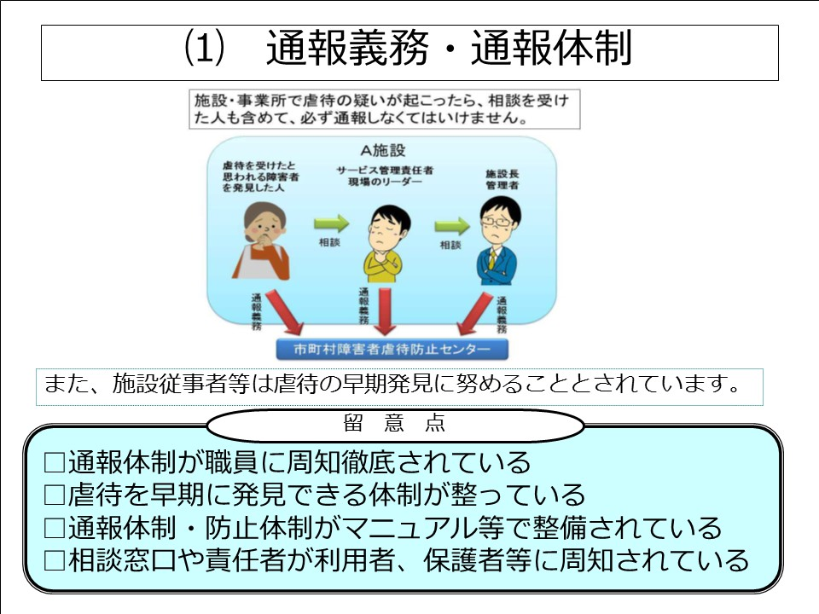

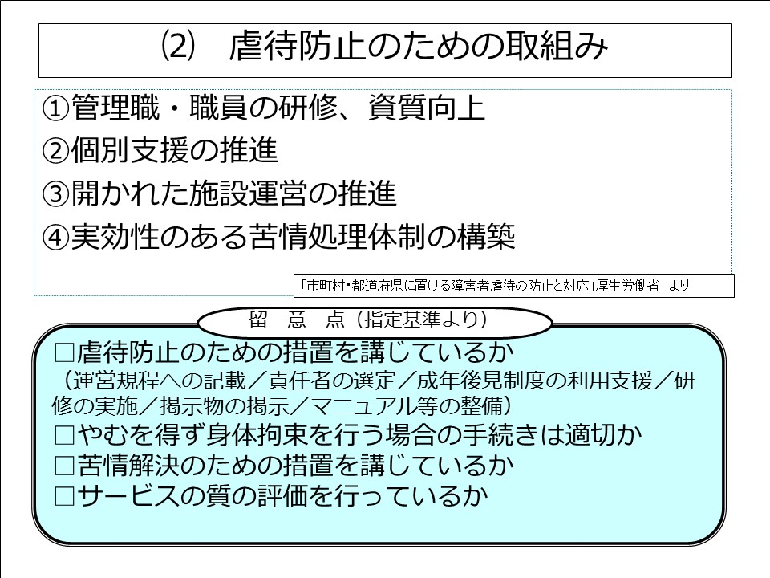

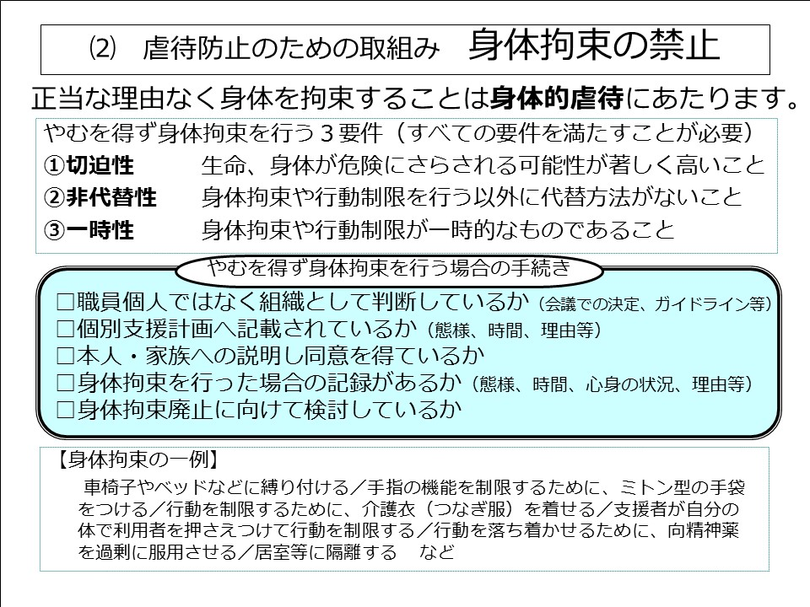

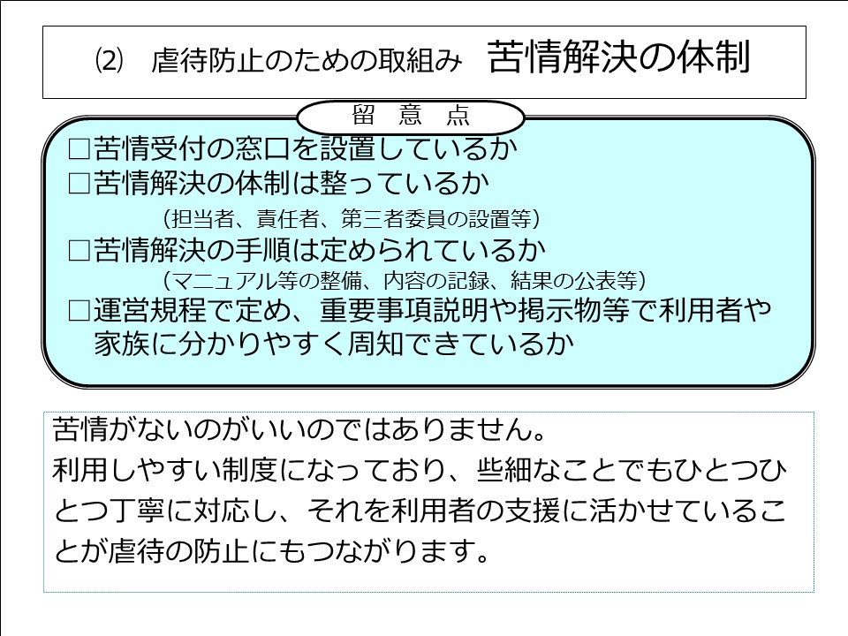

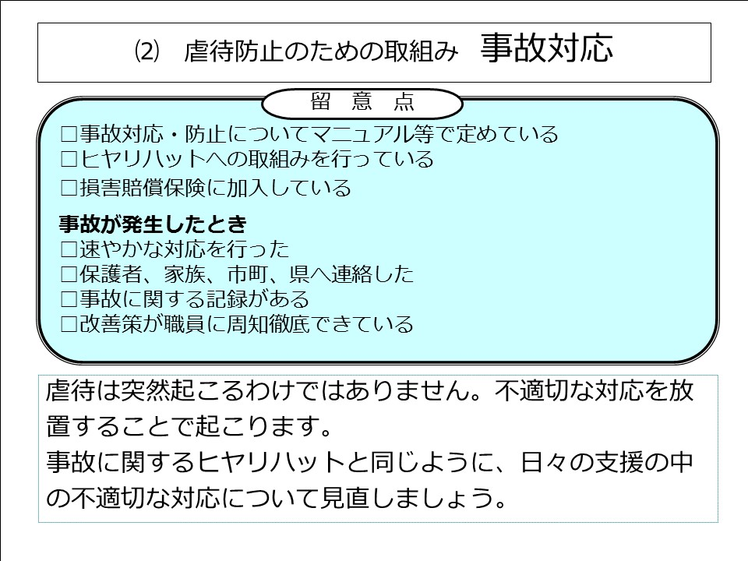

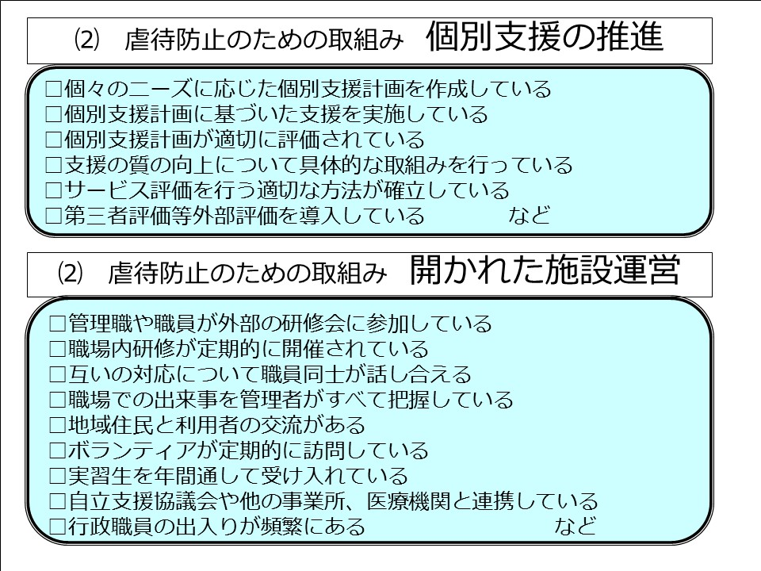

**４　参考資料（虐待行為の具体例・体制整備チェックリスト）**

**虐待行為の具体例**

**（ここにあげている行為は一例です。大切なのは何が虐待に当たるか常に考えながら支援することです。）**

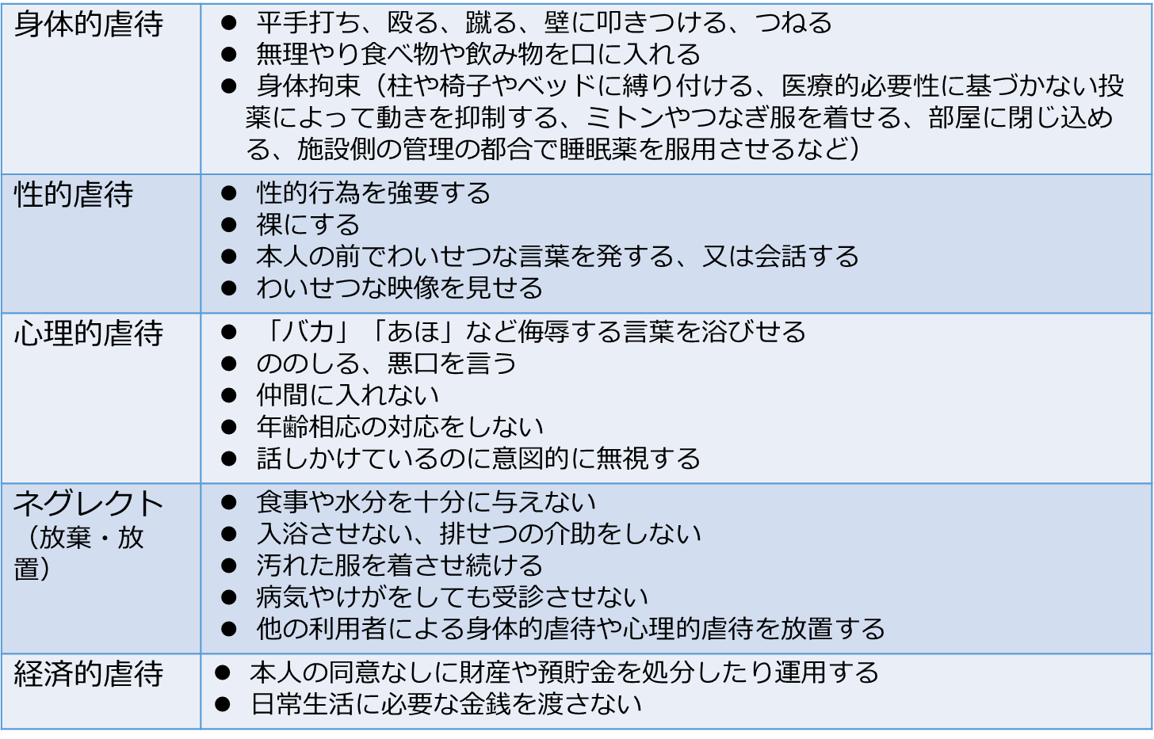

**Ａ：体制整備チェックリスト**

全社協「障害者の虐待防止に関する検討委員会」平成23年3月版

**【規定、マニュアルやチェックリスト等の整備】**

|  |  |
| --- | --- |
|  | 項目 |
| □ | 1.倫理綱領、行動規範等を定めている。 |
| □ | 2.倫理綱領、行動規範等について職員への周知徹底ができている。 |
| □ | 3.虐待防止マニュアルやチェックリスト等を作成している。 |
| □ | 4.虐待防止マニュアルやチェックリスト等について、職員に周知徹底するとともに、活用している。 |
| □ | 5.緊急やむを得ない場合の身体拘束等の手続き、方法を明確に定め、職員に徹底している。 |
| □ | 6.身体拘束について検討する場を設けている。 |
| □ | 7.緊急やむを得ない場合の身体拘束等について、利用者（家族）に説明を行い、事前に同意を得ている。 |
| □ | 8.個別支援計画を作成し、これに基づく適切な支援を実施している |
| □ | 9.個別支援計画作成会議は、利用者の参加を得て実施している。 |

**【職員への意識啓発、研修】**

|  |  |
| --- | --- |
| □ | 10.職員に対して、虐待の防止に関する研修や学習を実施している。 |
| □ | 11.日々の支援の質を高めるための知識や技術の向上を目的とした研修を実施している。 |
| □ | 12.職員の虐待防止に関する意識・関心を高めるための掲示物等を掲示している。 |
| □ | 13．「職員チェックリスト」の活用を図り、職員の虐待に対する意識や日々のサービス提供等の状況把握に努めている。 |
| □ | 14．「早期発見チェックリスト」の利用の徹底を図るとともに、発見時の報告、対応等について明確にしている。 |

**【外部からのチェック】**

|  |  |
| --- | --- |
| □ | 15.「福祉サービス第三者評価事業」を活用し、サービスの質の向上等に努めている。 |
| □ | 16.「福祉サービス第三者評価事業」を一定の期間ごとに、継続的に受審している。 |
| □ | 17.虐待の防止や権利擁護について継続的に外部の専門家や法人内の他の施設の職員等による評価、チェックを受けている。（第三者評価事業の受審を除く） |
| □ | 18.施設・事業所の事業・監査において虐待防止に関わるチェック等を実施している。 |
| □ | 19.ボランティアの受入を積極的に行っている。 |
| □ | 20.実習生の受入を積極的に行っている。 |
| □ | 21.家族、利用希望者の訪問・見学は随時受けている。 |

**【苦情、虐待事案への対応等の体制の整備】**

|  |  |
| --- | --- |
| □ | 22.虐待防止に関する責任者を定めている。 |
| □ | 23.虐待防止や権利擁護に関する委員会を施設内に設置している。 |
| □ | 24.苦情相談窓口を設置し、利用者等に分かりやすく案内をするとともに、苦情解決責任者等を規定等に定め、利用者からの苦情の解決に努めている。 |
| □ | 25.苦情相談への対応について、第三者委員を定め、利用者に案内をしている。 |
| □ | 26.職員が支援等に関する悩みを相談することのできる相談体制を整えている。 |
| □ | 27.施設内での虐待事案の発生時の対応方法等を具体的に文章化している。 |
| □ | 28.施設内での虐待事案が発生した場合の再発防止策等を具体的に文章化している。 |

**【その他】**

|  |  |
| --- | --- |
| □ | 29.施設において利用者の金銭及び、貴重品を預かっている場合、その管理は複数の職員によるチェック体制のもとになされている。 |
| □ | 30.施設は、利用者またはその家族の意見や要望を聴く場を設けている。 |
| □ | 31.施設経営者・管理者は、職員の意見や要望を聴く場を設けている。 |
| □ | 32.施設経営者・管理者は、施設職員同士がコミュニケーションを行う機会の確保に配慮や工夫を行っている。 |
| □ | 33.利用者の希望や必要に応じて成年後見制度の利用支援を行っている。 |
| □ | 34.希望や必要に応じて成年後見制度の活用等について利用者・家族に説明を行っている。 |
| □ | 35.利用者・家族、一般市民やオンブズマン等からの情報開示にいつでも応じられる準備をしている。 |
| □ | 36.虐待の防止や権利擁護について利用者、家族、関係機関との意見交換の場を設けている。 |

**平成３０年度指導監査について**

* 指導監査の流れ

1. 概ね実施日１ヶ月前に、県及び市町は、実施通知を行う。
2. 実施日２週間前までに、施設・事業所は、障害福祉課に事前調書を提出する。

**提出部数、添付書類、提出期限にご留意下さい。**

　　　　＊事前調書への添付書類として求める、「利用者１事例についての個別支援計画策定に関わる書類一式」については、下記の書類を添付してください。

　　　　　　　・フェースシート

　　　　　　　・個人記録　直近の１ヶ月程度分

　　　　　　　・アセスメント票

　　　　　　　・個別支援計画

　　　　　　　・モニタリング票

また、指導監査の対象となっている事業（サービス種）ごとに１事例ずつ添付して下さい。

1. 実施日までに、施設・事業所は、事前調書や実施通知に添付されている【当日準備書類一覧】の書類を用意する。
2. 指導監査実施。
3. 実施日１ヶ月後までに、県及び市町は、結果通知を行う。
4. 結果通知日１ヵ月後までに、施設・事業所は、改善報告を障害福祉課に提出する。

（　県は、文書指摘及び改善報告の内容等によって、事後指導又は確認監査を行う。）

* 指導監査の合同実施

指導監査は、障害福祉課、障害福祉相談所、及び市町が分担して行う。

また、施設･事業所の負担軽減を目的として、施設･事業所に対する指導監査は、できる限り法人監査等と合同で実施する。

* 指導監査の主な確認項目

○　非常災害対策の体制整備について（施設・事業所）

・　施設・事業所の実態に応じた非常災害対策マニュアルが作成されているか

・　マニュアルが事業所・施設の見やすい場所に掲示されているか

・　避難訓練が適切に行われているか

○　施設内虐待防止のための取り組みについて（施設）

・　虐待防止マニュアルを策定しているか

・　虐待防止研修を行っているか

○　適正な福祉サービスの提供について（事業所）

・　個別支援計画を作成し、定期的に見直しをしているか

・　サービス管理責任者が個別支援計画に係る一連の業務を行っているか

・　モニタリング、個別支援計画策定会議が適切になされているか

集団指導の内容に関する質問票

県が指定した事業所等の場合　　　　　　 高松市が指定した事業所等の場合

香川県障害福祉課　高嶋　　　　　　　　　高松市障がい福祉課　指導監査係

TEL　087-832-3293　　　　　　　　　　　 TEL　087-839-2333

FAX　087-806-0240　　　　　　　　　　　 FAX　087-821-0086

E-mail:[cp0173@pref.kagawa.lg.jp](mailto:cp0173@pref.kagawa.lg.jp)　　　　 E-mail: syoufuku@city.takamatsu.lg.jp

事業所名

担当者名

電話番号

|  |
| --- |
| 質　問　内　容 |
|  |